Муниципальное бюджетное общеобразовательное учреждение
СРЕДНЯЯ ОБЩЕОБРАЗОВАТЕЛЬНАЯ ШКОЛА № 46
г.о. Тольятти

Рассмотрено
на заседании МО
учителей русского языка
и литературы
Руководитель МО
________________

Конспект урока по литературе
в 7«А» классе

Тема урока: Жизнь дана на добрые дела (По рассказу А.П.Платонова «Юшка»)

22.12.2013 г

Учитель русского языка и литературы Волкова О.Н
г.о.Тольятти
2013 г.
Урок литературы в 7 «А» классе
Тема: Жизнь дана на добрые дела. (По рассказу А.П.Платонова «Юшка»)
Цель: определить, какие нравственные ценности завещает Платонов в своем произведении
Задачи:
Обучающие:
- познакомить учащихся с героями произведения;
-осмыслить содержание рассказа А. Платонова «Юшка», в ходе анализа понять идею;
-обучать умению анализировать текст художественного произведения;
-уметь работать со словарем.
Развивающие:
-помочь учащимся понять нравственную красоту человеческой жизни, вызвать уважение к человеку;
- включить ребят в творческий процесс постижения платоновской прозы;
-развивать монологическую речь учащихся.
Воспитательные:
-воспитывать личность социально значимую, духовно – нравственную, умеющую сострадать;
- заставить задуматься о добром отношении к жизни, о желании творить добро;
- помочь ученику раскрепоститься, раскрыть свои индивидуальные способности.
Технология: ИКТ-технология, технология группового
обучения, здоровьесберегающая технология.
Вид урока: комбинированный
Тип урока: урок-размышление
Формы работы учащихся: фронтальная, индивидуальная, групповая.
Оборудование и материалы: компьютер, мультимедийный проектор, компьютерная презентация, портрет писателя, иллюстрации к рассказу, Евангелие, высказывания великих людей о любви, об отношении к ближнему, опорные слова из текста произведения.
Методы и приёмы: методы словесной и наглядной передачи информации, практическая работа, частично-поисковый метод.

Ход урока
I. Организационный момент.
II. Вступительное слово учителя.
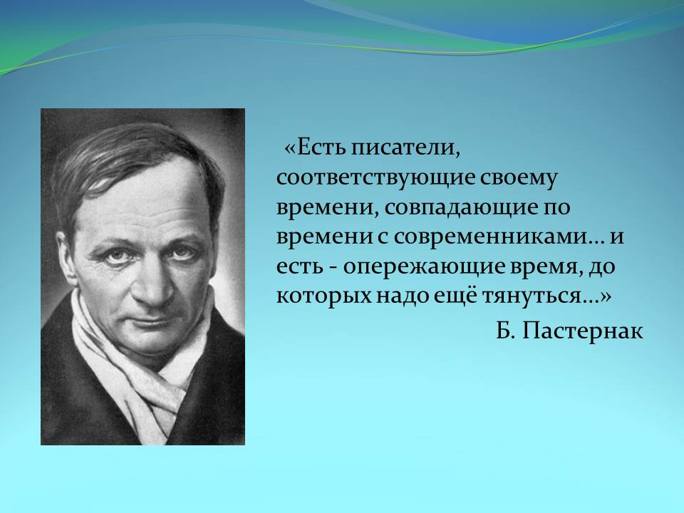
Ребята! Сегодня на уроке мы продолжим наше знакомство с великим русским писателем Андреем Платоновичем Платоновым. Всю свою жизнь А. Платонов размышлял о судьбе человека, ему очень хотелось помочь человеку в таком неустроенном, тревожном мире. Он обладал талантом слышать чужое горе. Но прежде чем приступить к анализу прочитанного вами дома рассказа «Юшка», послушайте стихотворение замечательного русского поэта Сергея Есенина и ответьте на вопрос: Какое качество хотел увидеть Господь в людях?
III. Начало, мотивирующее деятельность.
(звучит тихая музыка, читает заранее подготовленный ученик стихотворение С. Есенина)
Шёл Господь пытать людей в Любови.
Выходил он нищим на кулижку.
Старый дед на пне сухом в дуброве,
Жамкал дёснами зачерствелую пышку.
Увидал дед нищего дорогой,
На тропинке, с клюшкою железной,
И подумал: «Вишь какой убогой,-
Знать от холода качается, болезный».
Подошёл Господь, скрывая скорбь и муку:
Видно, мол сердца их не разбудишь…
И сказал старик, протягивая руку:
«На, пожуй…маленько крепче будешь».
Вопросы классу:
1.Какое качество хотел увидеть Господь в людях? (Милосердие, доброту)
2.Обладал ли старый дед из стихотворения С.А. Есенина этими качествами? (Да)
3.Кого из героев прочитанной повести напоминает старый дед? (Юшку)
4.В чем сходство между этими героями? (Они оба любили людей, были добры к людям, помогали в трудную минуту)
5.Как, по-вашему, о чем мы с вами сегодня будем говорить? Постарайтесь сформулировать цель нашего урока.
IV. Объявление темы и цели урока
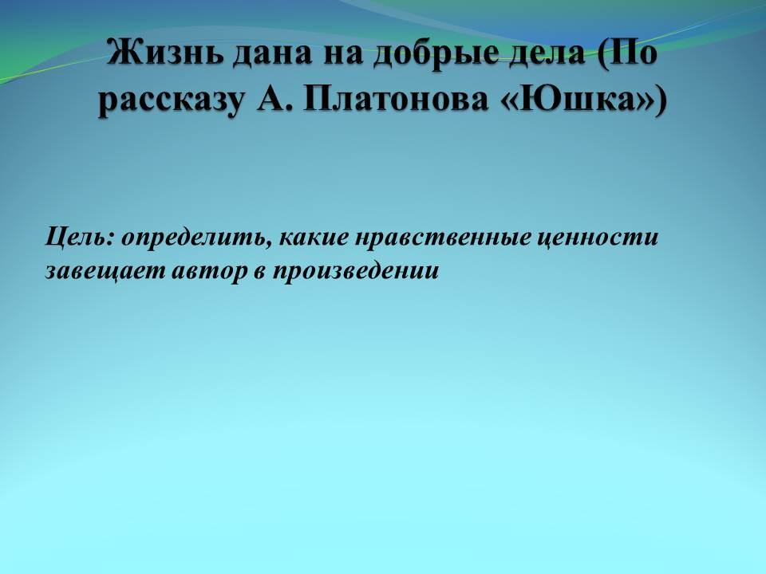
Сегодня мы продолжим разговор о добре, о добром отношении людей друг к другу, ко всему, что нас окружает. Урок наш так и называется « Жизнь дана на добрые дела». Что, на ваш взгляд, является самым ценным в человеке? Какие люди достойны глубокого уважения и искренней любви? На эти вопросы нам нужно ответить, проанализировав рассказ «Юшка», который вы прочитали дома.
V.Беседа учителя с классом
- Итак, с первых строк рассказа мы знакомимся с его главным героем. Автор даёт подробный литературный портрет Юшки. Что мы узнали о нём? (…мал ростом и худ, лицо сморщенное, в руках мало силы. Вместо усов и бороды - отдельные, седые волосы. Глаза белые, как у слепца, в них всегда стояла влага, как неостывающие слёзы. Он не пил чай и не покупал сахар, а одежду носил одну и ту же долгие годы без смены…)
- Попробуйте охарактеризовать Юшку? (Слабый, жалкий, неказистый, невзрачный, тихий, скромный).
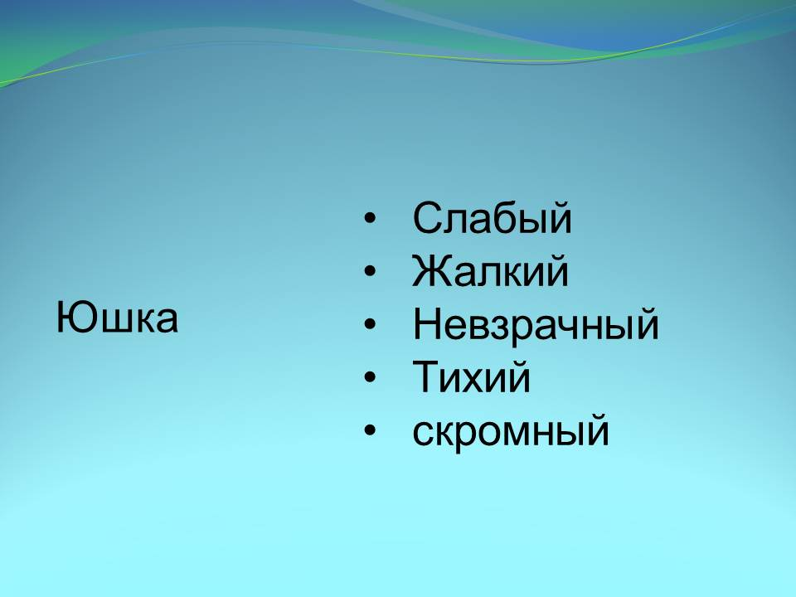
- Почему «в руках у него было мало силы»? (Он был тяжело болен туберкулёзом).
- Принято считать, что такие люди, как правило, вызывают сочувствие у тех, кто находится рядом. А как ощущает себя Юшка в окружающем его мире? Давайте попробуем взглянуть на Юшку глазами тех, кто живёт рядом с ним? Каким видят его люди? Что знают о нём? Что думают? (заранее подготовленный ученик)
(Перед нами старый на вид человек, слабый, больной. Неприметен внешне. Долгие годы носит одну и ту же одежду. Стол его очень скромен: чаю он не пил и сахару не покупал. Работает подручным помощником у кузнеца и работу выполняет на первый взгляд незаметную, но нужную. Он первым идёт на работу и последним покидает кузницу. Но в глазах взрослых Юшка человек ущербный, не умеет жить, «божье чучело», «блажной», «урод негодный». Как сказал столяр, «забраковали его люди». Каждый год куда-то уходит на месяц и потом возвращается. Вот и всё, что о нём знают.)
- Что не знают о нём люди? Каким никогда не видели?
(Каждое лето Юшка уходил из деревни. Никто толком не знал – куда. В стороне от людей он преображается. Мы видим его весёлым и счастливым, открытым для окружающей его природы. Юшка свою любовь отдаёт девочке-сироте, помогает ей, отказывает себе во многом, только, чтобы она имела всё, могла учиться и жить в достатке. Вот куда он каждый раз на месяц пропадает. Приводятся цитаты из текста)
-Какой же Юшка на самом деле?
( Трудолюбивый, добрый, тихий, робкий, терпеливый, умеет сострадать, милосердный, бескорыстный)
-Почему же люди так относятся к Юшке? Хотя он утверждает в разговоре с дочкой кузнеца Дашей обратное: «Меня, Даша, народ любит!» Так ли это? Чем он отвечает своим обидчикам? Кто прав? Чтобы ответить на эти вопросы, которое открывают тайну Юшки, давайте попробуем поработать в группах.
Класс делится на три группы, и каждая группа работает со своими вопросами к отдельным эпизодам текста.
Первая группа. Встреча Юшки с детьми.
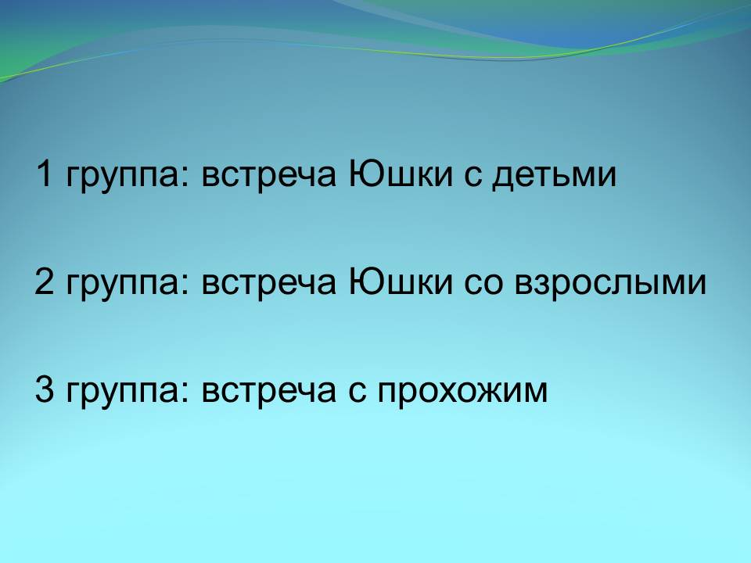
- Каково отношение детей к Юшке? (Дети, увидев тихо бредущего Юшку, бросали свои игры и с криком бежали за ним. Они поднимали с земли сухие ветки, камешки, сор и бросали в Юшку, толкали его и старались сделать ему больно. Дети терзали его).

-Как вы понимаете слово терзать? В «Словаре русского языка» С. Ожегова представлены два значения слова терзать:
1. Разрывать на части. 2. Мучить нравственно.
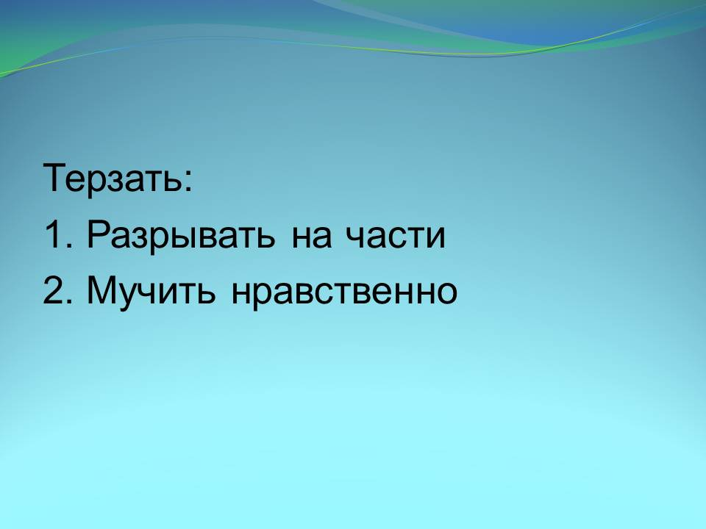
- Какое из этих значений имел в виду автор, говоря, что люди терзали Юшку? (Оба)
- Почему дети, которые только начинают жить и, значит, не должны ещё научиться злу и ненависти, терзают Юшку? Чего они ждут от него? (Детей удивляло, что Юшка ничего не отвечал им, не обижался и даже не закрывал лица, в которое попадали камешки и земляной сор. Они не понимали, почему он не ругает их, не берёт хворостину и гонится за ними, как это делали все большие люди. Дети хотели, чтобы старик рассердился на них, ответил им злом и развеселил их. Но Юшка не трогал ребятишек и молчал. И тогда они старались сделать ему больнее, толкали его и смеялись над ним).
- А как сам Юшка объясняет поведение детей? Зачитать.
(«Юшка тоже радовался. Он знал, отчего дети смеются над ним и мучают его. Он верил, что дети любят его, что он нужен им, только они не умеют любить человека и не знают, что делать для любви, и поэтому терзают его»)
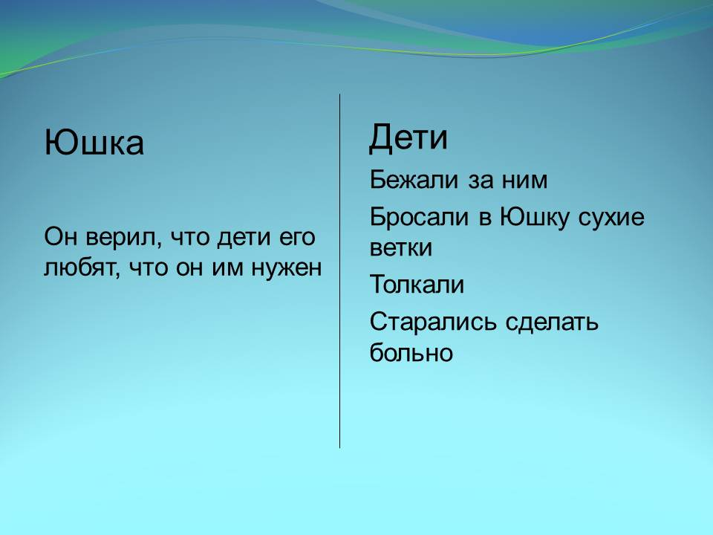
- Согласны ли вы с таким суждением автора? (Нет, над любимыми людьми не издеваются).
-Сделаем вывод: какой Юшка в глазах детей?
(Старый, больной, странный, слабый, жалкий, неказистый, плохо одетый, невзрачный, тихий, молчаливый, ущербный, не умеет жить, «божье чучело»)
Вторая группа. Встреча Юшки со взрослыми.
- Как автор объясняет, почему взрослые обижали его? (Юшка раздражает взрослых непохожестью на них. Злое горе или обиду с лютой яростью переносили они на беззащитного человека. Молчание Юшки превращалось в его вину, а его кротость приводила к ещё большему ожесточению. Люди хотели, чтобы Юшка походил на них. И их раздражало то, что он оставался самим собой, раздражала его молчаливая кротость)
- Как вы понимаете слово кротость?
- В Словаре С. Ожегова : Кроткий - незлобивый, покорный, смирный.

- Юшка говорит Даше: «Меня, Даша, народ любит. Он меня без понятия любит. Сердце в людях бывает слепое».
-Как вы понимаете слова Юшки? Что значит «слепое сердце»? («Слепое сердце-это когда человек любит только себя». «У людей, которые не замечают боли других людей, сердце слепо». « Люди со слепым сердцем не только не делают добро другим, но и не понимают добра, которое делают другие»)
- Вы оказались единодушны в своём понимании «слепого сердца». Подведём итог: «слепое сердце» бывает у человека, не способного понимать другого, жертвовать собой, делать добро или даже замечать его, любящего только самого себя, не испытывающего жалости и сострадания к другим.
- А как вы понимаете слово сострадание? Подберите синонимы. (Сострадание- жалость, сочувствие, милосердие, сожаление, участие, соболезнование).

В Словаре С. Ожегова: Сострадание - жалость, сочувствие, возбуждаемое несчастьем другого человека.
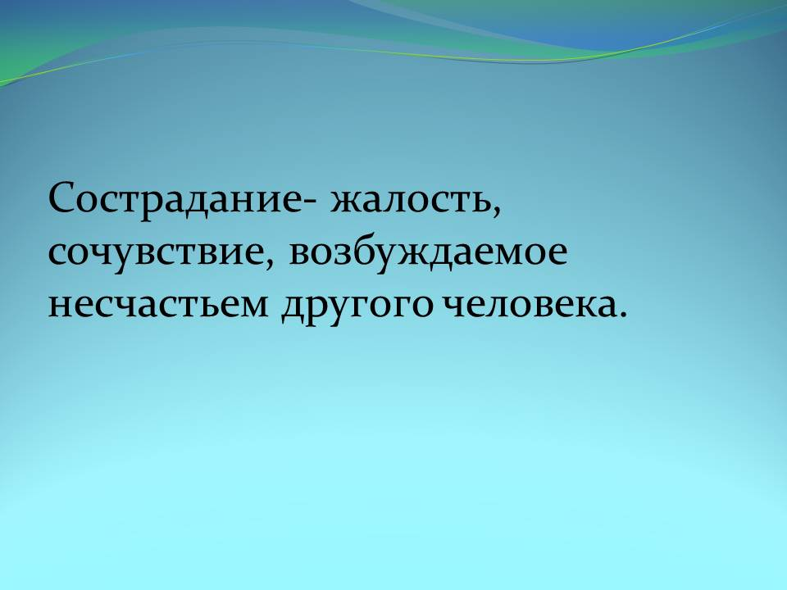
-Платонов показывает в Юшке христианскую сущность: в ответ на удар подставит свою щёку.
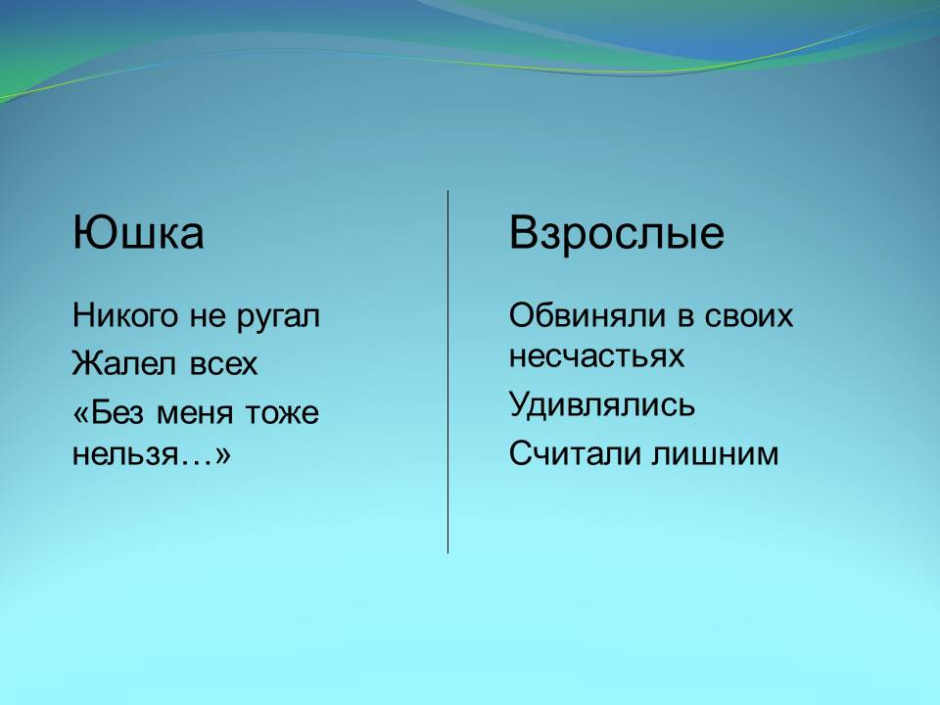
- Спросим Юшку, как он считает, в тягость ли Юшке его жизнь?
(Нет, не в тягость, он уверен, что живёт не зря, что люди любят его, что он нужен людям).
-Все люди рождены для жизни, и они равны. И никто не вправе лишать человека жизни, потому что она дана свыше.

Третья группа.
Зачитаем эпизод «Встреча с весёлым прохожим».
- Мы уже настолько привыкли к Юшке, уже стали лучше понимать его, как вдруг с ним произошло то, чего все так давно ждали, Юшка осерчал. Случайно ли это слово? Платонов мог использовать любое близкое по значению слово - рассердился, разгневался, разозлился, вознегодовал, возмутился. Но он употребил именно слово осерчал. Как вы думаете, почему? ( Слово осерчал как нельзя лучше соответствует его образу. Рассердиться, разгневаться он не может по своему характеру, он очень добрый человек.)
- Чем помешал Юшка весёлому прохожему? («Чего ты землю нашу топчешь, божье чучело?» )
-Каким предстает прохожий? (Жестоким и черствым человеком. Даже зверем!)
- А Юшка? (Жил тихо и умер тихо, незаметно).

-Вот так закончилась жизнь тихого, робкого, доброго, любившего всех Юшки. Закончилась тогда, когда он осерчал первый раз в жизни, именно осерчал, а не разгневался, потому что разгневаться Юшка не мог в силу своего характера. В Библии сказано: “Господи! Открой глаза людям, чтобы они видели”. И открыл Господь глаза их.
Когда же для людей произошло это открытие? (К сожалению, после смерти Юшки).
- Зачитайте сцену похорон.
- Поняли ли люди, что по отношению к Юшке поступали неправильно? (Они все пришли на похороны, попросили прощения у Юшки и …забыли.)
- Почему людям без Юшки стало грустно? (Зачитать)
«Теперь вся злоба и глумление оставались среди людей и тратились меж ними, потому что не было Юшки, беззаветно терпящего всякое чужое зло, ожесточение, насмешку и недоброжелательство».
- Значит, прав был Юшка, когда говорил, что люди любят его, сами того не понимая, как он им нужен? (Да, прав. Он был мудрее их)
- Что же, зло победило? Ведь Юшка погиб? (Нет).
- Платонов воспевал добро, подчёркивал, что оно всегда побеждает зло. Не всегда при жизни воздается должное тому, кто естественно и неустанно дарил добро миру. Но добро, любовь не уходят со смертью человека, добро прорастает, дает свои плоды. «Побеждай зло добром» - сказано в Библии. Можем ли мы сказать, что это суждение полностью относится к Юшке? (Да) -Не стало Юшки, но осталась новая жизнь. Юшка выполнил своё предназначение. Он своим добром победил людское зло, правда, после смерти)
-Когда люди вновь вспомнили про Юшку?
Снова вспомнили про Юшку лишь глубокой осенью. В тот дождливый и ветреный день, когда все люди сидели в тёплых домах, на дороге показалась худенькая девушка.
- Как она продолжала его дело – творить добро? Зачитайте.
(Приемная его дочь «…по-прежнему весь день лечит и утешает больных людей, не утомляясь утолять страдание и отдалять смерть от ослабевших. И все ее знают в городе, называя дочерью доброго Юшки, позабыв давно самого Юшку и то, что она не приходилась ему дочерью».
-Добро и любовь, по Платонову, не уходят , не иссякают из мира со смертью человека. Добро прорастает и даёт свои плоды.
-Что подтверждает сказанное?
(Врача называют дочерью доброго Юшки, она помогает людям, утоляет чужое страдание и горе).
- Как люди относились к девушке ?
(Люди, прознав про неё, не стали издеваться, а пытались подойти и утешить. Она была такой же тихой и покорной, как и её отец. Люди полюбили её за доброту. Она никогда никому ни в чём не отказывала. Но в глазах девушки всегда стояла боль, и, заглядывая в них, люди стыдились того, как обращались с её отцом, вспоминали Юшку)
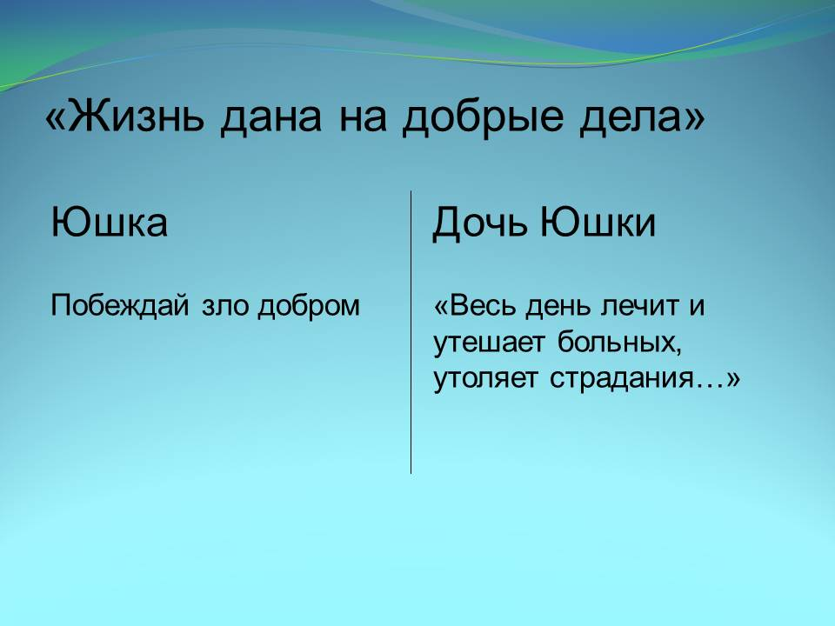
- Чему же учит писатель нас?
(А.Платонов учит нас жалости и состраданию, он учит нас любить и уважать человека, сопереживать его горю и помогать ему. Юшка умер. Важно то, что он оставил после себя. Он передал свои силы, жизнь девочке, которая видит долг в том, чтобы увеличивать добро на земле)
VI.Заключительное слово учителя
Мне, как и вам, хотелось бы, чтобы Юшка остался жив, чтобы люди оценили по достоинству его душевную красоту. Но даже при трагическом финале Платонов сохраняет веру в победу добра. Он понимает, что свет души, добро души, прежде чем «разлиться сильным и ясным потоком», часто преодолевает множество преград.
- Что же на ваш взгляд является самым ценным в человеке? (Доброе сердце, добрые поступки, добрые дела.)
- Человек отвечает за добро и зло. Так было, так есть, так будет. Жизнь- это цепь поступков. И вступая в большую, взрослую жизнь, мы должны помнить, что истина заключена в добре.
VII. Рефлексия.
- Приходилось ли вам встречать человека, который самоотверженно и бескорыстно делал людям добро? Расскажите о нём и его делах. Напишите сочинение- миниатюру.
VIII. Выставление оценок
IX. Домашнее задание

Сочинение-миниатюра «Жизнь дана на добрые дела»

